我院召开2017年度教学干事工作会议
3月2日下午，我院召开2017年度教学干事工作会议，来自临床、医技科室的53名教学干事参加会议。会议由教育处主任徐艳主持。

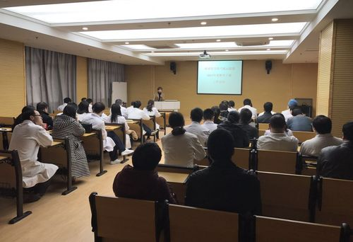

徐艳主任传达了国家卫计委和省卫计委关于住院医师规范化培训、住院医师申请同等学力、专业学位研究生与住培并轨等工作的文件精神，对2017年的工作要点进行了梳理。

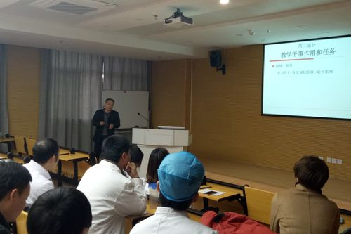

会议还邀请了教学质控专家、肾脏内科张桂发作了《教学质量控制相关要求》的讲座，2016年教学干事代表，ICU沈光贵和药剂科朱艳虹分别作了带教经验交流和分享。
此次会议的召开使新任教学干事进一步深化了对医院教学管理工作的认识，明确了工作的方向和任务。 （弋矶山医院教育处）

